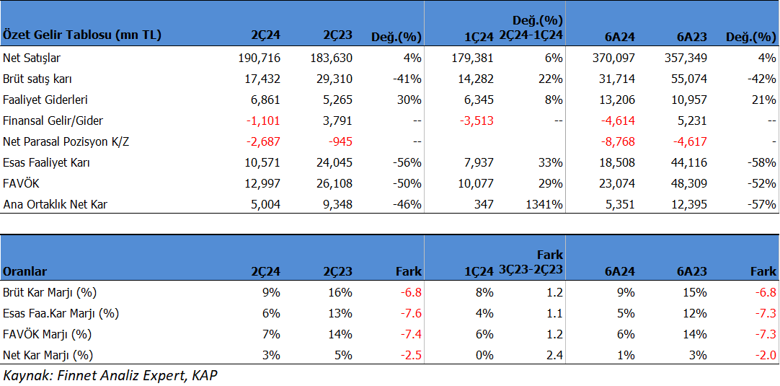

Tüpraş (**TUPRS**) 2Ç24'de beklentilerin çok üzerinde 5,004mn TL net kâr açıkladı. Beklentiler 3.511 milyon TL seviyesindeydi. Net kâr geçen yıl aynı döneme göre yıllık -46.47% düşüş gösterdi. Net kâr marjı 2Ç24'de 2.62% olurken, önceki çeyrekte 0.19% ve geçen yıl aynı çeyrekte 5.09% olmuştu.        Net kardaki yıllık düşüşte vergi etkili oldu. Vergi öncesi kar sadece %4 daralırken, vergi etkisiyle net karda %46.4 düşüş oluştu. RUP periyodik bakım, ürün marjı ve ham petrol fiyat farkı vergi öncesi kar üzerinde baskı yaratırken, satış artışı, enerji maliyetlerindeki azalma, Stok ve fx etkisi ile net faiz gelirleri vergi öncesi karı destekledi ve düşüşü %4 seviyesinde sınırlı tuttu.

Satış gelirleri 2Ç24'de 190,716mn TL seviyesinde gerçekleşti.  Satışlar önceki çeyreğe göre 6.32% artarken, geçen yıl aynı döneme göre yıllık -3.24%  küçüldü. Brüt kâr marjı 2Ç24'de 9.14% oldu. Önceki çeyrekte 7.96% ve geçen yıl aynı dönem 15.96% olmuştu.

TUPRS 2Ç24’de 7.8 milyon ton satış gerçekleştirdi ve yıllık %7 yükseldi. Yurtdışı satışlar 2.2 milyon ton olurken yıllık %56 arttı. Aynı dönemde Tüpraş kapasite kullanım oranı %93 seviyesinde olurken, 2Ç23’de %83 seviyesindeydi. RUP bakımına rağmen %93 KKO oldukça pozitif.

Favök aynı dönemde 12,997mn TL olurken, yıllık bazda -50.22%  azalış gösterdi. Çeyreklik 28.98% büyüdü. Favök marjı aynı dönemde 6.81% seviyesinde oluştu. Önceki çeyrekte 5.62% , geçen yıl aynı dönemde 14.22% olmuştu. Favök’deki düşüşte geçen yılın yüksek pozitif stok etkisi baz etkisi yaratırken, işletme giderleri etkili oldu.

Şirket'in 2Ç24'deki ihracat oranı 21.64% seviyesinde oldu. Geçen yıl aynı dönemde 22.16% seviyesinde gerçekleşmişti.

**2024 Beklentileri**

TUPRS 2024 yıl sonu beklentilerinde ürün marjı ve yatırım planlaması dışında değişikliğe gitmedi. Ürün marjı beklentisini 14$/v’den 12$/v seviyesine çekti. Yatırım planlamasını ise 500mn$’dan 400mn$ seviyesine düşürdü. Kapsite kullanım oranı beklentisini %85-90 seviyesinde, Toplam üretim beklentisini 26 mn ton ve Toplam Satış beklentisini 30 mn ton seviyesinde korudu.

**İkinci temettü Ödemesi Açıkladı**

TUPRS ayrıca hisse başı brüt 11.9369TL ve net 10.7432TL nakit temettü ödemesi açıkladı. Ödeme tarihi 27 Eylül 2024 olarak açıklandı. Son kapanışa göre temettü verimi %6.99 seviyesine karşılık geliyor. Temettü açıklaması piyasadaki zayıf seyir nedeni ile hissede oluşacak düşüşlerde yastık etkisi göstermesi beklenebilir.

Açıklanan sonuçları pozitif karşılıyoruz. Beklenti üzeri kar açıklaması ve temettü haberi hissede pozitif katkılar sağlayacaktır. İNA modelimizdeki güncelleme sonucunda TUPRS için hedef fiyatımızı 248TL’den 228TL seviyesine bir miktar aşağı yönlü revize ediyoruz. Bunda azalan nakit değerlerin etkisi bulunuyor. Son kapanışa göre hissenin %48 yükseliş potansiyeli bulunuyor. Tüpraş’ı Model Portföyümüzde tutmaya devam ediyoruz. RUP yatırımının bitmesi ile ikinci yarıda daha güçlü sonuçlar bekliyoruz.